Тест по Python. Начальный уровень
https://gb.ru/certificates/1703694?2b0143b8131aee13f3addfc543a52432

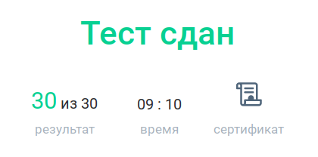
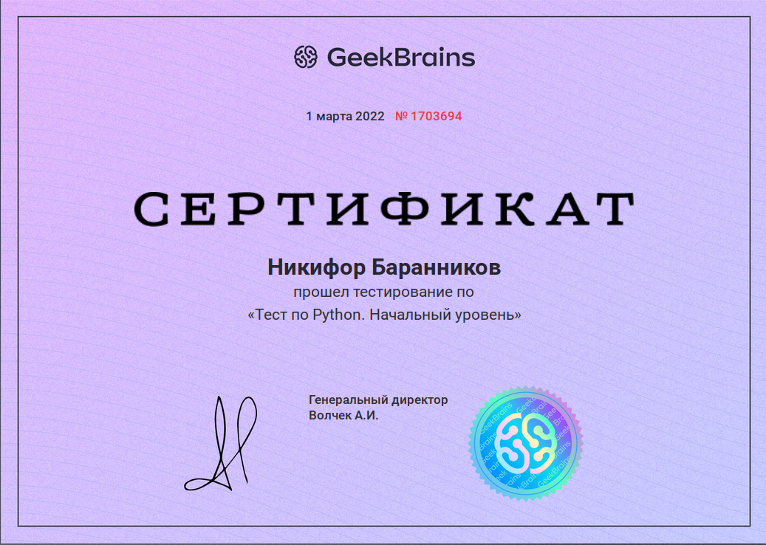

Python. Уровень 1
https://gb.ru/certificates/1730707?bf428e1328dcd361b1dfbf30206e03ab

